关于开展“我与世博同行”
——上海教育系统“为人为师为学”师德师风主题活动的通知

各高校宣传部、各区县教育局宣传科：
为全面贯彻党的十七大精神，深入落实科学发展观，以中国2010年上海世博会召开和《国家中长期教育改革和发展规划纲要》颁布为契机，进一步加强师德师风建设，市教卫党委、市教委决定开展“我与世博同行”——上海市教育系统“为人为师为学”师德师风主题教育活动。现将有关事宜通知如下：
一、活动目标
本次活动以“我与世博同行”为主题，引领广大教育工作者在了解世博、参与世博、奉献世博、共享世博中，学习和借鉴世界社会经济、科技、文化发展的新思想、新理念和新模式，努力实现“理解、沟通、欢聚、合作“的世博理念，加深广大教育工作者爱岗敬业、教书育人的责任感和使命感，不断提升育德能力和教育水平，积极倡导高尚的师德师风，推进上海教育系统师德师风建设。
二、活动内容
4月中旬，开展“点燃教师激情 绽放世博精彩”――上海青年教师师德师风论坛。
5月中旬，开展“我与世博同行”－2010年上海教育系统名师高徒同看世博活动。（详细方案请阅附件1）
6月中旬，开展“我与世博同行”——2010年上海教育系统教师诗歌散文朗诵比赛。（详细方案请阅附件2）。
9月上旬，举行“教育让生活更精彩”――2010年上海市庆祝第26届教师节主题活动。
12月中旬，“我与世博同行”教师论坛暨主题活动总结表彰。
三、表彰奖励
主办单位将邀请有关部门领导和专家组成评选组，按照各单位组织参与主题活动的实际情况，考虑活动覆盖面、参与率、成效性等方面，评选出主题活动优秀组织奖，并在2010年上海师德师风建设总结表彰会予以表彰。
四、活动要求
1、各单位要把师德师风建设主题活动纳入精神文明建设的重要内容，成为学校创建文明单位（和谐校园）的有效载体，广泛动员、积极发动教育工作者积极参与。
2、各单位要把本次主题活动与自身的工作实际相结合，进一步更新教育理念，创新活动载体，构建师德师风建设的长效机制，扎扎实实推进师德师风建设，办好人民满意的教育。
3、本次主题活动由宣传部门牵头，人事处、工会等部门共同合作，并明确本次主题活动负责的相关部门和人员，结合学校实际，制定详细配套活动方案，使师德师风建设活动开展的富有特色和成效。
上海市教卫党委宣传处
上海市教卫党委系统文明办
2010年3月8日

附件：1、关于开展“我与世博同行”－2010年上海教育名师高徒同看世博活动的通知
2、关于举办“我与世博同行”—2010年上海教育系统教师诗歌散文朗诵比赛的通知
3、本通知可在“上海教育新闻网”中的“上海教育文明在线”的公告栏下载。

附件1：
关于开展“我与世博同行”
――2010年上海教育系统名师高徒同看世博会活动的通知
各高校宣传部、各区县教育局宣传科：
根据沪教卫党【2010】21号文件精神，2010年为本市教育系统“世博实践年”，为了充分利用2010年中国上海世博会的教育和文化资源，进一步推进师德师风建设、传承与弘扬教育教学名师大家的治学风范、人格魅力和学术造诣，为名师和高徒提供一个互动交流的平台，传续师生情、承继师生爱。市教卫党委、市教委决定开展“我与世博同行”――2010年上海教育系统名师高徒同看世博会活动，此项活动由上海交通大学医学院和上海中小幼儿教师奖励基金会承办，现将有关事宜通知如下：
一、 活动内容
“名师高徒同看世博会”活动由两个部分组成，分别为游览世博园区和名师高徒同看世博论坛。由各单位推荐“名师高徒”组合，主办单位将组织“名师高徒”组合于5月中旬集体参观2010中国上海世博会，在参观活动结束后于6月组织“名师高徒同看世博会论坛”。
二、活动参与（推荐）对象
本次“名师高徒同看世博会”活动参与对象为在高等教育、科研领域有着较高声望和取得较高荣誉的师生组合，以及在普通教育及科研工作中取得显著成绩并有一定影响的师生组合。其中师生关系不仅局限于二代人，也可以是三代或四代师生共铸师魂、薪火相传的典范。
三、 活动推荐办法
1、“名师高徒”组合推荐工作由各高校、各区县教育局自行组织开展，高校和区县教育局各推选出1—3对“名师高徒”组合，并填写“名师高徒师生”组合推荐表（请见下表）于3月31日之前上报相关活动办公室。
2、高校活动办公室设在：上海交通大学医学院党委宣传部
联系人：闵建颖 电话：63846590*776346，13611970788
传真：53068717 地址：重庆南路227号科教楼707室
邮编：200025
3、普教活动办公室设在：上海市中小学幼儿教师奖励基金会
联系人：史国明 电话：62562717，13901770362
传真：62562717 地址：陕西北路500号
邮编：200041
“我与世博同行”
――2010年上海教育系统名师高徒同看世博会活动
名师高徒师生组合推荐表
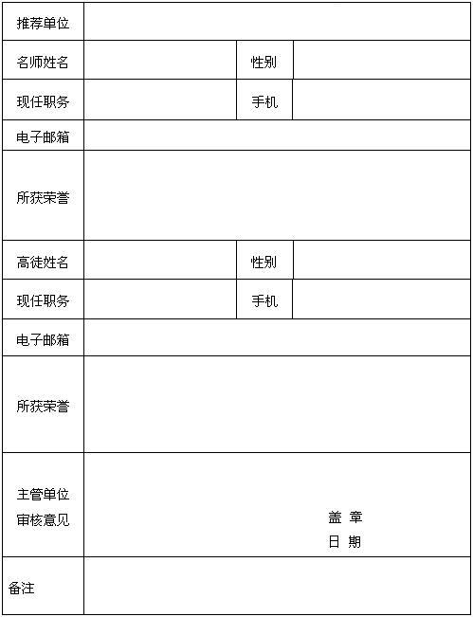
注：本表可复印和附页，一式二份上报。

